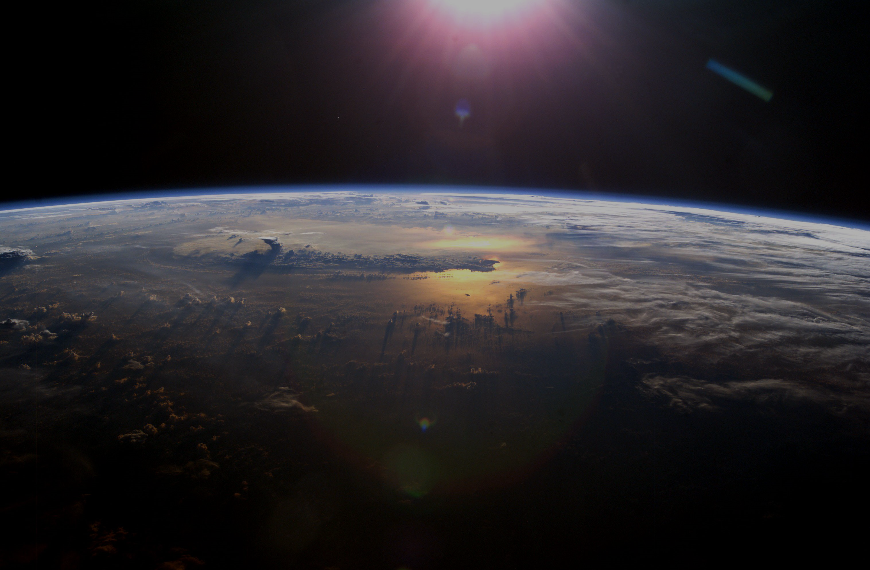
EARTH MEDITATION
Meditation für die Erde

Schließe bitte deine Augen
Atme tief ein ... und langsam wieder aus. [5sek]
Halte deine Hände auf Herzhöhe mit den Handflächen zueinander [2sek]
und visualisiere zwischen ihnen Mutter Erde. [2sek]
Lass aus deinem Herzen Liebe und Dankbarkeit strömen und die Erde umhüllen. [10sek]
Stell dir das Land und die Stadt oder den Ort vor, wo du lebst, im Licht deiner
Liebe. [8sek]
Lass die Liebe zu deiner Familie fließen, deinen Freunden und Bekannten [8sek]
den Menschen, die dir nah und lieb sind und die sich um dich kümmern. [7sek]
Sende sie den Menschen, die krank sind oder leiden [5sek]
und all jenen, die sich für das Wohl der Menschheit und des Planeten einsetzen. [5sek]
Lass sie alle in dieser Liebe leuchten. [7sek]
Gib die Liebe an die Natur weiter [4sek]
an die Tiere, [4sek]
die Pflanzen, [4sek]
die Ozeane, [4sek]
und an die Vögel am Himmel. [3sek]
Teile die Liebe mit der ganzen Welt. [4sek]
Die Liebe leuchtet überall. [7sek]
Schließlich sieh dich selbst, wie diese Liebe durch dich fließt. [5sek]
Lege nun die Hände auf dein Herz. Spüre, wie du von dieser Liebe durchströmt wirst
und wie du sie in die Welt hinausstrahlst. [5sek]
Erinnere dich jeden Tag an dieses innere Geschenk und teile es mit anderen. [5sek]
Danke für deine Teilnahme am Earth Meditation Movement.
Öffne langsam deine Augen.

